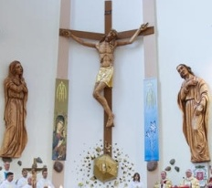

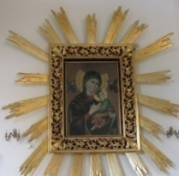

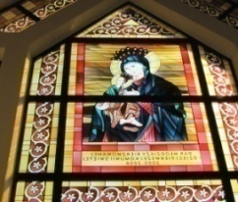
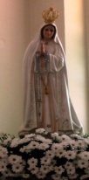
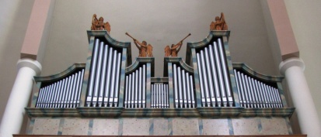
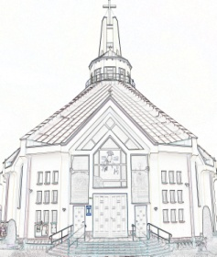
Nieustająca Pomoc
Tygodnik Parafii Matki Bożej Nieustającej Pomocy w Lubartowie Nr 11 (506) 2025 – 16 marca (niedziela)

Słowa Ewangelii według świętego Łukasza

Jezus wziął z sobą Piotra, Jana i Jakuba i wyszedł na górę, aby się modlić. Gdy się modlił, wygląd Jego twarzy się odmienił, a Jego odzienie stało się lśniąco białe. A oto dwóch mężów rozmawiało z Nim. Byli to Mojżesz i Eliasz. Ukazali się oni w chwale i mówili o Jego odejściu, którego miał dopełnić w Jeruzalem. Tymczasem Piotr i towarzysze snem byli zmorzeni. Gdy się ocknęli, ujrzeli Jego chwałę i obydwu mężów, stojących przy Nim.
Gdy oni się z Nim rozstawali, Piotr rzekł do Jezusa: «Mistrzu, dobrze, że tu jesteśmy. Postawimy trzy namioty: jeden dla Ciebie, jeden dla Mojżesza i jeden dla Eliasza». Nie wiedział bowiem, co mówi. Gdy jeszcze to mówił, pojawił się obłok i osłonił ich; zlękli się, gdy weszli w obłok.
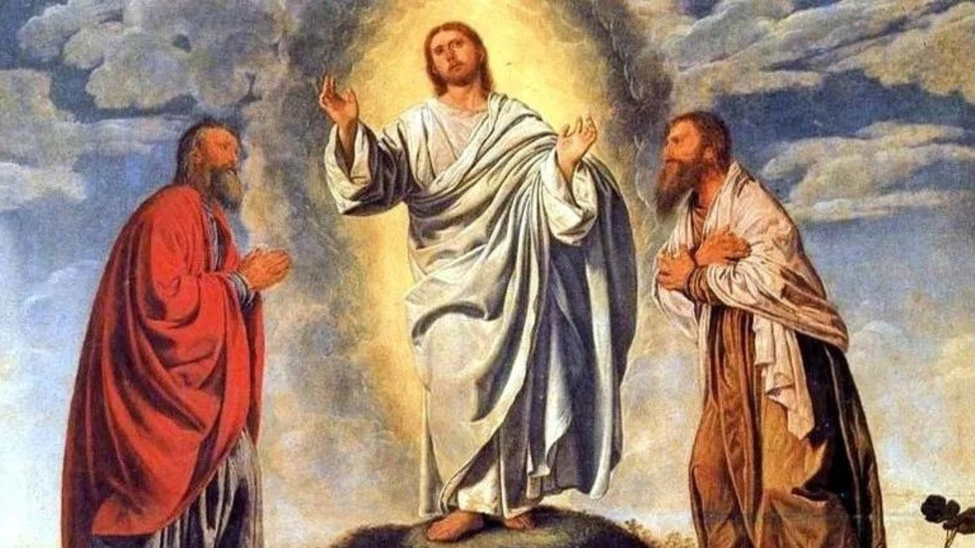
A z obłoku odezwał się głos: «To jest Syn mój, Wybrany, Jego słuchajcie!» W chwili gdy odezwał się ten głos, okazało się, że Jezus jest sam.
A oni zachowali milczenie i w owym czasie nikomu nic nie opowiedzieli o tym, co zobaczyli.
Uczniowie pragnęli zbudować trzy namioty na Górze Przemienienia, a przecież Bóg kazał Abramowi wyjść z namiotu. Abram wychodzi z namiotu, by się modlić i poznaje tajemnice, jakie Bóg złożył w jego wnętrzu. Modlitwa wyprowadza nas z ograniczenia namiotów, byśmy poznali niebo bez granic, Pana i siebie samych. Czyni nas bardziej domownikami nieba niż tylko koczownikami ziemi. Choć na ziemi wędrujemy, docieramy do tego, co pozaziemskie. Jezus zbywa milczeniem propozycję zbudowania namiotów. Doświadczenia przemienienia nie da się zamknąć w ciasnej przestrzeni jakiegokolwiek ziemskiego namiotu. Pomyślmy jeszcze o słowach apostoła: „Dobrze, że tu jesteśmy!”. Tak, chodzi o odkrycie w modlitwie przyjemności. Zawsze, kiedy modlę się w celi, w ciszy kontemplując oblicze Chrystusa, staram się przeżywać modlitwę tak, aby w niej odkryć ukrytą przyjemność dobroci Boga. Przyjemność modlitwy i doznawanie dobroci Boga są dostępne, gdy modlitwa nie wynika z moralnego obowiązku, lecz z tęsknoty za Nim samym, gdy jest pragnieniem wyjścia z własnego namiociku egocentrycznych wyobrażeń i potrzeb. Gdy poddajemy się miłości Boga, ona nas wyprowadza ku górze i budzi ze snu niewiedzy, olśniewając dobrocią. Oddając Mu siebie, poddajemy się przeobrażeniu zarówno w tym, co jest dla nas jawne, jak i w tym, czego o sobie nawet nie wiemy. Najwspanialszą cnotą nie jest wpatrywanie się we własne cnoty albo zadręczanie się analizowaniem wad, ale zapatrzenie się w Jezusa. Nie możemy się sami zmienić, przemienia nas wpatrywanie się w Jezusa, i mam na myśli nie tylko adoracyjne wpatrywanie się w Najświętszy Sakrament, w ikonę czy krzyż, ale też wpatrywanie się w słowa objawione zapisane w Świętych Pismach, a także dostrzeganie Go w tych, pośród których żyjemy. Doświadczenie przemienienia jest ciągle możliwe dla każdego z nas. Chodzi o to, by Jezus nie był tylko przedmiotem dewocji, ale by był znany jako żywy wybrany Syn, który ciągle wprowadza nowych uczniów na Tabor, aby odkryli swoje wybranie i swoje synostwo. Uczniowie po tym niezwykłym wydarzeniu zachowywali milczenie i nikomu o nim nic nie mówili, widzieli bowiem to, co trudno da się wyrazić słowami. Chciałbym jeszcze wyraźniej podkreślić skuteczność modlitwy w uwolnieniu z lęku i wstydu. Lęk spowodowany bezsensem, zawstydzający smutek związany z naszą grzesznością, niepewność miłości Boga, ciągła podatność na cierpienie i wreszcie przerażenie śmiercią. Zapewne to wszystko ujawniło się w uczniach w czasie modlitwy na Taborze. Na początku każdej szczerej modlitwy odczuwamy delikatną panikę, mamy ochotę tak się modlić, by uniknąć spotkania twarzą w twarz, gdyż nasze zawstydzające lęki wydobywają się na powierzchnię świadomości. Trzeba ten moment przetrwać, aż się wszystko przemieni w ukrywany sekret miłości i nieświadomą tajemnicę chwały
INTENCJE MSZALNE
PONIEDZIAŁEK – 17 marca
7⁰⁰ + Marianna WŁOSEK (gr. 17)
7⁰⁰ + Ryszard SADURSKI – od córki chrzestnej Agnieszki Karwat
7³⁰ + Eugeniusz SMYL (gr. 17)
7³⁰ + Antoni WŁOSEK (10 r.)
18⁰⁰ + Helena SIWEK (im.), ++ SIWEK
WTOREK – 18 marca
7⁰⁰ + Jan (69 r.), Ludwika (11 r.), Janusz (34 r.) ++ GRZYBÓW; Andrzej, Józef, Helena ++ BRONIKOWSKICH
7⁰⁰ + Marianna WŁOSEK (gr. 18)
7³⁰ + Eugeniusz SMYL (gr. 18)
7³⁰ + Mirosław SIEJ – od Urszuli Sobieszek i r. Świciów
18⁰⁰ + Zbigniew CZEKIERDA (im.), Józef
ŚRODA – 19 marca – św. Józefa, Oblubieńca NMP, uroczystość
7⁰⁰ + Bartosz FLOREK
7⁰⁰ + Marianna WŁOSEK (gr. 19)
7³⁰ + Ks. Józef HUZAR
7³⁰ + Eugeniusz SMYL (gr. 19)
18⁰⁰ Zbiorowa za Józefów i Józefy
CZWARTEK – 20 marca
7⁰⁰ + Jan, Janina, Czesław ++ POZNAŃSKICH
7³⁰ + Eugeniusz SMYL (gr. 20)
7³⁰ + Marianna WŁOSEK (gr. 20)
18⁰⁰ Dz. – bł. za Józefę Łaska (102 ur.)
PIĄTEK – 21 marca
7⁰⁰ + Eugeniusz SMYL (gr. 21)
7⁰⁰ + Jan, Celina, Ryszard, Halina, Franciszek, Józefa ++ MAZURKIEWICZ
7³⁰ + Marianna WŁOSEK (gr. 21)
7³⁰ + Leszek MILEWICZ (5 r.), Józefa, Julian, Stanisława ++ MILEWICZÓW
17³⁰ Droga krzyżowa
18⁰⁰ Helena (25 r.) i Władysław (21 r.) LATO
SOBOTA – 22 marca
7⁰⁰ + Eugeniusz SMYL (gr. 22)
7⁰⁰ + Zbigniew (13 r.), Alicja, Marian ++ RADOMSKICH; Helena, Ignacy, Stanisław, Tadeusz ++ WŁOCHÓW
7⁰⁰ + Krystyna FLOREK (30 dz.)
7³⁰ + Marianna WŁOSEK (gr. 22)
7³⁰ + Ewa GAJOWNIK (1 r.) – od Hanny i Sławomira Majewskich
7³⁰ + Felicja DZIUBICKA (30 dz.)
18⁰⁰ + Maria SABA (5 r.), Kazimierz ++ SABÓW i ZAJGLIC
III Niedziela Wielkiego Postu – 23 marca
7⁰⁰ + Eugeniusz SMYL (gr. 23)
7⁰⁰ + Władysław (34 r.), Rozalia, Tadeusz, Władysław, Roman, Henryk ++ GUMIENNICZKÓW i DUKLEWSKICH
9⁰⁰ + Marianna WŁOSEK (gr. 23)
9⁰⁰ + Karolina (36 r.), Jan, Weronika, Jan ++ KOSIORÓW, Krystyna GÓŹDŹ, Aniela ŻMUDA
10³⁰ + Franciszek (19 r.), Irena (11 r.) ++ RADOMSKICH i GRZESZKÓW
12⁰⁰ Dz. – bł. za Michała, Emila (16 ur.), Karola i ich rodziców
13¹⁵ Za parafian
17³⁰ Gorzkie Żale
18⁰⁰ + Małgorzata MUZYKA (2 r.)
INFORMACJE PARAFIALNE
- W imieniu księży wychowawców, profesorów, alumnów dziękujemy za dzisiejsze ofiary złożone na tacę, które są przeznaczone na potrzeby naszego Metropolitalnego Seminarium Duchownego w Lublinie.
- Przeżywamy Wielki Post czas naszej pokuty, modlitwy i jałmużny. Zapraszamy na nabożeństwa wielkopostne: nabożeństwo Drogi krzyżowej w piątki o godz. 17:30, nabożeństwo Gorzkich żali z kazaniem w niedzielę o godz. 17:30.
- W środę 19 marca Uroczystość św. Józefa. Msza św. zbiorowa za zmarłych Józefów i Józefy o godz. 18:00. Prosimy o zapisywanie zmarłych w zakrystii lub na kartkach.
- W czwartek o godz. 19:00 lectio divina.
- W przedsionku kościoła można nabyć baranki wielkanocne na stół wielkanocny rozprowadzane przez Caritas.
- Dziękujemy za ofiary złożone na cele parafii, są to ofiary bezimienne 1500 złotych i 5 po 100 złotych. Wszystkim składamy serdeczne Bóg zapłać.
- Dziękujemy KŻR Królowej Pokoju za posprzątanie kościoła na piątek do sprzątania kościoła zapraszamy KŻR Królowej Polski p. Zenobii Ligęza.
ZAPOWIEDZI
- Przemysław Kaczor – parafia tutejsza
Joanna Tarasińska – par. MBNP w Lublinie
- Kamil Krupa – parafia tutejsza
Monika Szlachta – parafia tutejsza
ZMARLI
Piotr KARCZEWSKI, Adam BORKOWSKI, w poniedziałek o godz. 11:00 odbędzie się pogrzeb Krystyny KOZIEŁ
W II niedzielę Wielkiego Postu – przypadającą 16 marca 2025 r., w Kościele w Polsce obchodzić będziemy Dzień Modlitwy, Postu i Solidarności z Misjonarzami. W tym roku przeżywać go będziemy pod hasłem „Misjonarze dzielą się Nadzieją”.
Od 2005 r. w II niedzielę Wielkiego Postu Kościół w Polsce modli się i wspiera finansowo misje poprzez Dzieło Pomocy „Ad Gentes” przy Komisji Episkopatu Polski ds. Misji. Niedziela ta jest obchodzona jako Dzień Modlitwy, Postu i Solidarności z Misjonarzami. Z tej okazji w parafiach odbywają się też będzie się zbiórka na fundusz misyjny.
Numer konta parafii: BS Lubartów
87 8707 0006 0032 0485 2000 0001
www.mbozejlubartow.pl

